Профилактика плоскостопия

Установлено, что двигательная активность детей раннего возраста находится в прямой зависимости от формы стопы. Ран-нее распознавание плоскостопия и своевременное его лечение путем общедоступных гимнастических упражнений помогут избавить детей от этого недостатка или, во всяком случае, уменьшить его. Поэтому профилактика плоскостопия в раннем возрасте имеет особое значение. Эта работа обязательно должна проводиться родителями дома.

Большую роль в профилактике плоскостопия имеет пра­вильный подбор обуви для детей. Размер ее должен точно соот­ветствовать форме и индивидуальным особенностям стопы, предохранять стопу от повреждений, не затруднять движений и не вызывать чрезмерного давления на суставы, сосуды и нервы стоп. Обувь не должна быть слишком тесной или просторной. Детям с плоской стопой не рекомендуется носить обувь без каб­луков на тонкой подошве. Высота каблука для детей раннего и дошкольного возраста должна быть 1,5 - 2 см.

Дети, страдающие плоскостопием, как правило, изнашивают внутреннюю сторону подошвы и каблука обуви.

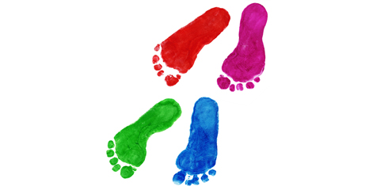Для предупреждения плоскостопия необходимо укреплять мышцы, поддерживающие свод стопы, что достигается приме­нением общеразвивающих и специальных гимнастических уп­ражнений, которые являются наиболее активным терапевтиче­ским средством, не только компенсирующим дефекты стопы, но и исправляющим ее конфигурацию и резко повышающим функ­циональные возможности.

Профилактические упражнения, укрепляющие свод стопы, должны включаться в занятия утренней гигиенической гимна­стикой, использоваться на физкультурных занятиях, на прогул­ках, в подвижных играх.

Главное назначение корректирующих упражнений - актив­ное пронирование стопы (положение стопы на наружном крае), укрепление всего связочно-мышечного аппарата стопы и голени на фоне общего развития и укрепления организма ребенка. Нужно выработать жизненно необходимые двигательные уме­ния в беге, прыжках, лазании, метании, в выполнении упражне­ний в равновесии, в подвижных и спортивных играх.

***Специально подобранные общеукрепляющие упражнения служат фундаментом, на котором строится локальная коррекция стопы.***

Упражнения для коррекции стопы

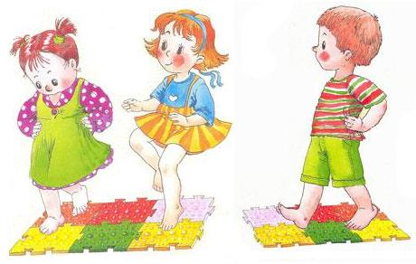

1. Ходьба на носках в среднем темпе в течение 1-3 минут.
2. Ходьба на наружных краях стоп в среднем темпе в тече­ние 2-5 минут.
3. Медленная ходьба на носках по наклонной плоскости.
4. Ходьба по палке.
5. Катание мяча поочередно одной и другой ногой.
6. Катание обруча пальцами ног (поочередно) в течение 2-4 минут.
7. Медленные приседания на гимнастической палке с опорой на стул.
8. Медленные приседания на мяче с опорой на стул или ба­лансируя разведенными в сторону руками.
9. Сгибание и разгибание стоп в положении сидя на стуле.
10. Захват, поднимание и перекладывание палочек, кубиков или небольших бумажных, тканевых салфеток пальцами ног в течение 1-3 минут (упражнение проводится поочередно одной и другой ногой).

Занятия лечебной гимнастикой и выполнение специальных гимнастических упражнений дают прекрасные результаты, улучшая форму и функцию стопы.

***Таким образом, здоровье детей во многом определяется ра­циональным двигательным режимом, включающим привычную двигательную активность, организацию физического воспита­ния и закаливания дома и в дошкольном учреждении.***